國立宜蘭大學電機工程學系
以下各行均須置中，單行間距。黑色
附件一
專題成果報告書
字型為18 之標楷體

中文題目
英文題目
字型為 16 之標楷體

專題組員：Bxxxxxxx○○○ Bxxxxxxx○○○ Bxxxxxxx○○○
Bxxxxxxx○○○ Bxxxxxxx○○○
字型為 16 之 Times New Roman

指導教授：○○○博士
Advisor : ○○○ Ph. D.

中華民國○○○年○○月

國立宜蘭大學專題成果報告書
指導教授同意書
置中對齊，多行，行高0.5
文字大小26pt，
與後段距離8pt
中文-標楷體
英文/數字-Times New Roman

專題題目：○○○○○○○○○○○○
置中對齊，固定行高60pt
文字大小16pt，與後段距離8pt
中文-標楷體
英文/數字-Times New Roman
係由本人指導撰述，同意提付審查。
置中對齊，固定行高60pt
文字大小20pt，與後段距離8pt
中文-標楷體
英文/數字-Times New Roman

靠右對齊，固定行高50pt
文字大小18pt，與後段距離8pt
中文-標楷體
英文/數字-Times New Roman
指導教授: （簽章）
置中對齊，固定行高50pt
文字大小18pt，與後段距離8pt
中文-標楷體
英文/數字-Times New Roman

中華民國 年 月 日

摘要

Abstract

序言或誌謝詞

正文前的頁碼用羅馬字母如下所示

目錄
摘要 II
Abstract II
序言或誌謝詞 II
目錄 III
表目錄 IV
圖目錄 V
第一章 緒論 1
壹、 創作動機與目的 1
貳、 作品簡述 1
參、 系統流程說明 2
第二章 硬體規格介紹 3
壹、 範例規格 3
貳、 硬體架構接線圖 3
第三章 實驗結果 4
壹、 數據分析方法 4
貳、 實驗過程 4
參、 討論 4
第四章 結論與未來展望 5
參考文獻 6
附錄(非必要) 7

表目錄
表 1 示範表 4

圖目錄
圖 1 範例系統流程圖 2
圖 2 範例接線圖 3

緒論(20pt)

創作動機與目的(18pt)
段落需空二個字元，且原則上中文以14pt標楷體；撰寫語文為中文者採最小行高 24pt與後段距離8且需左右對齊。段落間距設定不勾選「文件隔線被設定時，貼齊格線」。章節標題字體間距大小可自訂。
簡述本專題的目的，進行的方法，預定的成果，及完成的成果。

作品簡述
原則上撰寫語文為英文者採 最小行高 24pt，以 12pt Times New Roman。章節標題字體間距大小可自訂，但需左右對齊。段落間距設定不勾選「文件隔線被設定時，貼齊格線」，並注意標點符號不可溢出...
ABCDEFGHIJKL
MNOPQR

說明：分段說明本專題研究的目的，列出本專題所欲設計系統的規格如以直流馬達控制系統為例，應列出：
1、馬達的可控速範圍。
2、馬達控制系統的速度調整率。
3、馬達速度響應的穩態與暫態規格。

系統流程說明
請說明專題製作流程圖，段落請空格文字並左右對齊。

圖 1 範例系統流程圖

硬體規格介紹

範例規格
請說明設備規格或使用的軟、硬體若有圖片，請標示說明。
    - Arduino Mega 2560
文字說明
    - ...
    - ...

硬體架構接線圖
請以文字說明圖片內容，並標示對應之圖片，ex如圖2所示。
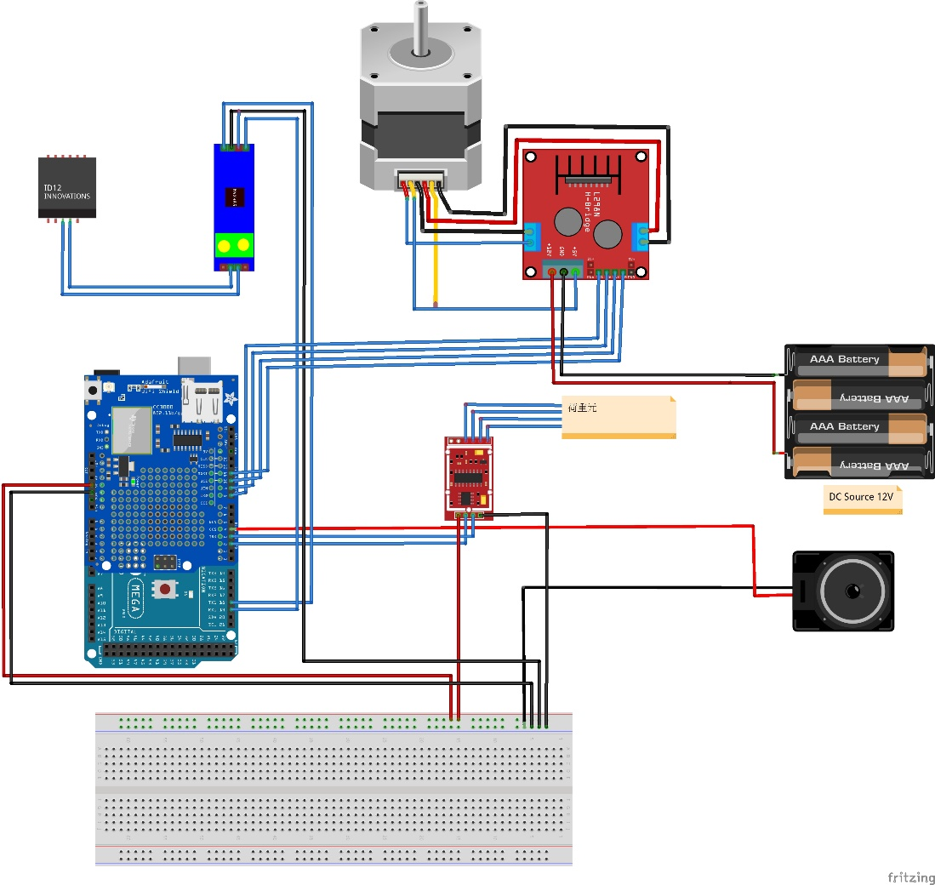
圖 2 範例接線圖

實驗結果

數據分析方法
說明完成本專題所需的理論模式與實際方塊圖，同時分析設計的方法與步驟，文中的方程式、圖及表等均需詳加編號。

實驗過程
1、硬體製作:線路的規劃、繪圖，及實驗波形等。
2、軟體發展:軟體程式的流程圖。
3、實測數據。
4、其它相關資料。
表 1 示範表
項目 | 數據 | 說明

討論
1、討論應列出所設計完成的系統性能如何？此應對照簡介中所列規格逐項比較，說明差別的原因並提出改進的方法以供下屆同學參考。
2、專題中若含理論推導部份，應特別說明理論推導結果與實測數據是否能互相配合？若實驗數據未能符合理論預測結果，請說明差異的原因。

結論與未來展望
說明：結論與未來展望-請針對研究成果進行總結，並列出對本專題未來的發展的建議。

參考文獻
說明：在本文中確實有提及、參考引用而文內有附註的文獻才列入參考文獻，不可遺漏，相關格式請參考IEEE參考文獻格式範例撰寫。
參考文獻及附錄：應包括文獻名稱、作者姓名、卷數、頁 數、出版年月及出版處所。
[1] M., Christine, Zink, &Janet B., Van, Dyke. (2013). Body Condition and Energy Utilization at Rest and During Exercise. Canine Sports Medicine and Rehabilitation. Wiley-Blackwell.
[2]
[3]
[4]
[5]
[6]
[7]

附錄(非必要)

4cm | 國立宜蘭大學  電機工程學系
4cm | 專題成果報告書
專題題目 | ex國立宜蘭大學電機工程學系
1cm  畢業學年度 | 108
專題報告書一定要有書背，請參考以下格式製作
書背範例
(不用留框線)

